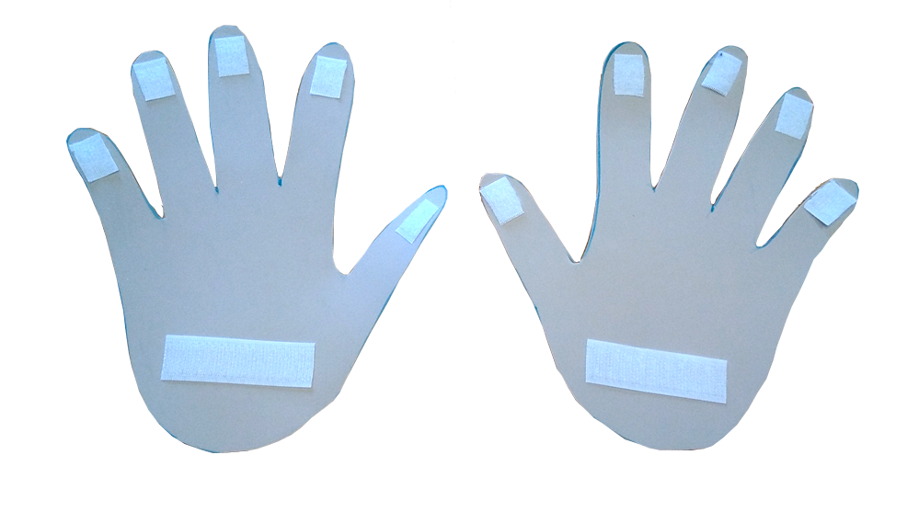
Manos auxiliares
para sumar y restar.
Este obra se publica bajo una
Licencia Creative Commons Atribución-NoComercial-CompartirIgual 3.0 Unported.

 | Manos auxiliares para sumar y restar.
Breve descripción | La adaptación la he realizado para que se pueda llegar a comprender mejor la suma y resta. Consiste en unas manos auxiliares que aportan un apoyo a la hora de hacer las operaciones básicas.
Para quién se hizo y con qué objeto | Se realizó exclusivamente para un usuario de nuestra entidad que tenía dificultades para realizar este tipo de aprendizaje.
Materiales y modo de funcionamiento | Esta realizado con goma eva y velcro. El modo de funcionamiento es muy sencillo, los dedos se doblan y pueden pegarse con el velcro.
Proceso de elaboración | Se ha diseñado con la silueta de las manos
Precauciones | No conlleva ningún tipo de precaución puesto que el material es muy básico
Autores y datos de contacto | Apellidos: Navarro carretero  Nombre: Isabel  Dirección: Francisco Suay ***  Código Postal : 16004  Ciudad: Cuenca  País: España  Teléfono: 626261***  Correo electrónico : xurais@gmail.com



Galería de imágenes

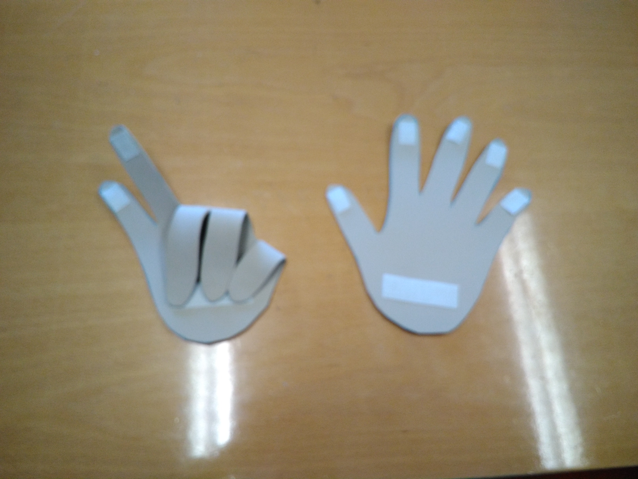
Dos manos para poder hacer restas y sumas

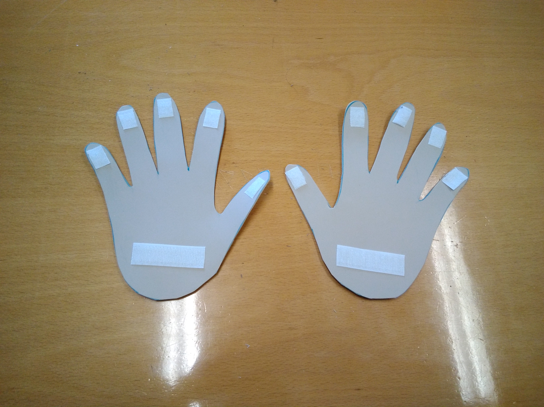
Manos auxiliares para hacer sumas y restas.

